وزارة التربية والتعليم المادة: الرياضيات
منطقة عجمان التعليمية زمن الإجابة: ساعة ونصف
الراشدية للتعليم الثانوي عدد صفحات الأسئلة: 6))
نموذج امتحان الفصل الدراسي الثاني للصف الثاني عشر العلمي للعام الدراسي 2010-2011 م
إعداد الأستاذ / أحمد محمود طه

السؤال الأول :-
أولا : لتكن 8 + $x^{2}$ +$\frac{3}{2}$ ${–x}^{3}$=$ƒ \left(x\right)$أوجد :
- الفترات التي تكون فيها الدالة متزايدة
- الفترات التي تكون فيها الدالة متناقصة
- الفترات التي تكون فيها الدالة مقعرة نحو الأعلى
- الفترات التي تكون فيها الدالة مقعرة نحو الأسفل
- عين القيم العظمى المحلية والقيم الصغرى المحلية
- عين نقاط الانقلاب
............................................................................................................................................................................................................................................................................................................................................................................................................................................................................................................................................................................................................................................................................................................................................................................................................................................................................................................................................................................................................................................................................................................................................................................................................................................................................................................................................................................................................................................................................................................................................................................................................................................................................................................................................................................................................................................................................................................................................................................................................................................................................................................................................................................................................
ثانيا : لتكن $ƒ \left(x\right)$دالة متصلة على الفترة $\left[-1,3\right]$ حيث
$ƒ \left(x\right) =\left\{ \begin{aligned}2 x^{2}+3 -1≤ x<1 \\ \\ 3x+2 1≤x≤3 \end{aligned}\right.$

- أوجد القيم القصوى المطلقة للدالة ƒ... وبين نوعها ؟
................................................................................................................................................................................................................................................................................................................................................................................................................................................................................................................................................................................................................................................................................................................................................................................................................................................................................................................................................................
............................................................................................................................................................................................................................................................................................................................................................
ثالثا : إذا كانت 1 ++ b$x^{2}$ g($x$) = $x^{3}$ عين قيمة الثابت b في الحالتين :
- للدالة قيمة عظمى محلية عند $x$ = 2
..........................................................................................................................................................................................................................................................................................................................................................................................................................................................................................................................................................................................
- للدالة نقطة انقلاب عند $x$ = - 2
................................................................................................................................................................................................................................................................................................................................................................................................................................................................................
....................................................................................................................
السؤال الثاني :-
أولا : يندفع غاز إلى داخل بالون كروي الشكل بمعدل sec \ 600${cm}^{3}$ .. أوجد في اللحظة التي يكون فيها طول نصف قطر البالون 10 cm
- - معدل التغير في طول نصف القطر
11- معدل التغير في مساحة السطح الخارجي للبالون
................................................................................................................................................................................................................................................................................................................................................................................................................................................................................................................................................................................................................................................................................................................................................................................................................................................................................................................................................................
............................................................................................................................................................................................................................................................................................................................................................
ثانيا : مستطيل قاعدته على محور السينات ورأساه العلويان على القطع المكافئ y=4– $x^{2}$
12- ما أكبر مساحة لهذا المستطيل ؟
...................................................................................................................................................................................................................................................................................................................................................................................................................................................................................................................................................................................................................................................................................

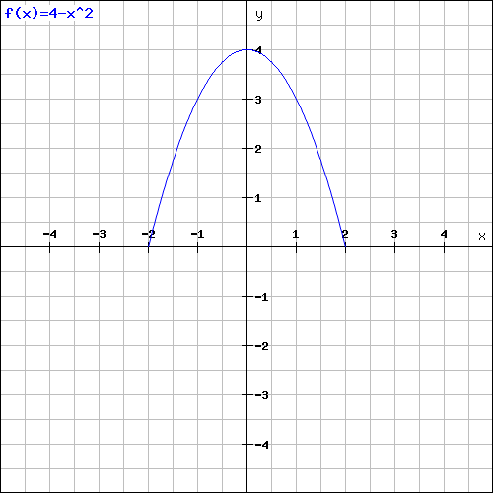

13- ما هي أبعاد المستطيل ؟
.............................................................................................................................................................................................................................................................................................................................................................................................................................................................................
ثالثا : لتكن +$\frac{4}{x}$ $x$=$ƒ \left(x\right)$
14- ابحث إمكانية تطبيق نظرية القيمة المتوسطة للدالة $ƒ \left(x\right)$ على الفترة [1,3]
15- أوجد قيمة c الناتجة من تلك النظرية ؟
........................................................................................................................................................................................................................................................................................................................................................................................................................................................................................................................................................................................................................................................................................................................
........................................................................................................................................................................................................................................
................................................................................................................................................................................................................................................................................................................................................................................................................................................................................
رابعا : إذا كانت$ƒ \left(x\right)$دالة متصلة على $\left]-∞,6\right]$ وتحقق التالي
6 | 2 | o | 𝑥
o | 4 | 1 | (𝑥)ƒ
1- | غير موجودة | غير موجودة | (𝑥)′ƒ
6>𝑥>2 | 2 > 𝑥>o | o >𝑥 | الفترة
- | + | - | (𝑥)′ƒ
o | + | o | (𝑥)″ƒ

16- ارسم رسما تقريبيا لبيان الدالة $ƒ \left(x\right)$
y
5
4
3
2
1
-2 -1 0 1 2 3 4 5 6 7
-1
-2

x

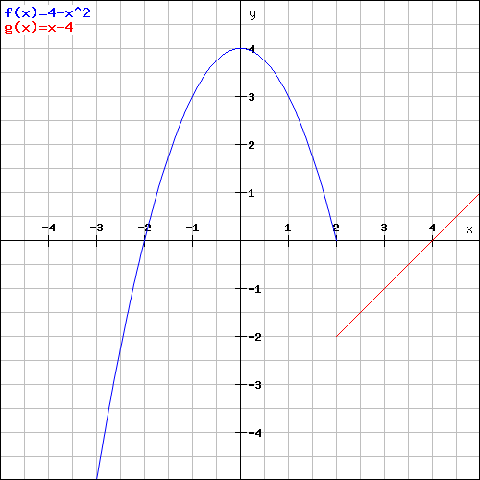
السؤال الثالث :-
أولا : اعتمادا على الشكل المقابل الذي يوضح بيان $f^{'}$(x)
للدالة $f\left(x\right)$ المتصلة على [-3,5 ]
أكمل ما يأتي لتحصل على عبارة صحيحة:
17- مجموعة النقاط الحرجة للدالة $f\left(x\right)$ هي ........................
18- فترات التزايد للدالة $f\left(x\right)$ هي ......................................
19- القيمة العظمى المحلية للدالة $f\left(x\right)$ عندما.................. ........................................... $x∈$
20- فترات التقعر لمنحنى الدالة $f\left(x\right)$ للأسفل هي .............................................................
21- نقاط انقلاب منحنى الدالة $f\left(x\right)$ هي ........................................................................

ثانيا: وضح أن المعادلة – 16 y – 54$x$ - 101 = 0 $x^{2}$ – 9 4$y^{2}$ هي معادلة قطع زائد
22- أوجد إحداثيي محوره القاطع
23- أوجد معادلتي خطيه التقاربيين
24- أوجد إحداثي البؤرتين
.................................................................................................................................................................................................................................................................................................................................................................................................................................................................................................................................................................................................................................................................................................................................................................................................................................................................................................................................................................................................................................................................................................................................................................................................................................................................................................................................................................................................................................................................................................................................................................................................................................................................................................................................................................................................................................................................................................
ثالثا: قطع ناقص إحداثي البؤرتان (-1,3) ، (5,3) وأحد طرفي أحد المحورين هو النقطة (7,3) 25- ارسم القطع
y
 |  |  |  |  |  |  |  |  | 7
 |  |  |  |  |  |  |  |  | 6
 |  |  |  |  |  |  |  |  | 5
 |  |  |  |  |  |  |  |  | 4
 |  |  |  |  |  |  |  |  | 3
 |  |  |  |  |  |  |  |  | 2
 |  |  |  |  |  |  |  |  | 1
x |  |  |  |  |  |  |  |  |  | 1-  2- |  | -4 -3 -2 -1 0 1 2 3 4 5 6 7 8
26- أوجد إحداثيا طرفي المحور الآخر
27- اكتب معادلته في الصورة القياسية
..........................................................
.........................................................
.........................................................
.........................................................
.........................................................
.........................................................
.........................................................
.........................................................
.........................................................
....................................................................................................................
....................................................................................................................
....................................................................................................................
رابعا : قطع مكافئ يمر بالنقطة (4,5 ) ورأسه النقطة ( 2,3) ومحوره يوازي محور الصادات 28- اكتب معادلة هذا القطع
29- أوجد إحداثيات البؤرة
30- اكتب معادلة دليل القطع
.................................................................................................................................................................................................................................................................................................................................................................................................................................................................................................................................................................................................................................................................................................................................................................................................................................................................................................................................................................................................................................................................................................................................................................................................................................................................................................................................................................................................................................................................................................................................................................................................................................................................................................................................................................................................

